3 клас. Български език и литература
Урок за нови знания
Тема: Съгласни С и Т пред звучни съгласни. Думи със струпани съгласни

Единици на компетенциите:
К-1 Разпознава звучни и беззвучни съгласни
К-2 Демонстрира стремеж да изучава литературни и фолклорни произведения на българския народ
К-3 Използва и прилага езикови правила в различни комуникативни ситуации;
К-4 Демонстрира съпричастност към езиковото многообразие на Република Молдова;

ЦЕЛИ И ЗАДАЧИ:
- Да научат как се прави проверка на беззвучен съгласен звук, който стои в думата пред звучен
- Да изписват правилно думи с липсващ беззвучен съгласен звук пред звучен
- Да могат да свързват думи с тяхното значение
Методи и ресурси-ребус, видео, интерактивно упражнение, езикови упражнения, занимателна задача
ХОД НА УРОКА:
№ | Етапи на дидактичес  ката  дейност | Единици на компетен  циите | Действени подходи | време | Дидактични техники/  методи/  форми/ресурси
1 | Организационен момент  Събуждане на интерес | К-1  К-2 | 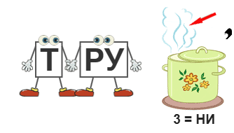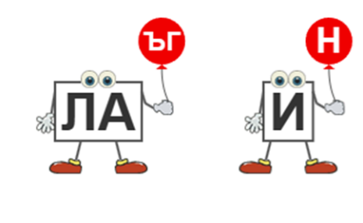  Решете ребуса (струпани съгласни)  Тема: Съгласни С и Т пред звучни съгласни. Думи със струпани съгласни | 1 мин | Ребус
2 | Реализация на нови знания. | К-2  К-3  К-4 | Препиши от текста словосъчетания от съществителни и прилагателни имена. Подчертай в тях буквите на съгласните звукове с и т.  И ей долитат ято птички...  „Настана време за раздяла –  прощавай, трепетлико бяла!“  Замислената трепетлика  разбра на птиците езика,  прошепна „Сбогом!“, люшна клони  и първи златен лист отрони. | 4 мин
2 | Реализация на нови знания. | К-1  К-2  К-3 | Често когато беззвучен съгласен звук стои в думата пред звучен, той се чува като звучен, но се пише с буквата на беззвучния съгласен звук.  Проверка се прави с правописния речник.  https://www.youtube.com/watch?v=aCIolw-UsPc –видео-правило | 3 мин | видео
2 | Реализация на нови знания. | К-1 | Прочетете текста «Двамата приятели и мечката» . Подходящи ли са пословиците към текста:  С добър другар и в лошо време е весело.  Приятелят в нужда се познава.  Конят се познава в езда, а човекът-в дружба. | 10 мин | текст
2 | Реализация на нови знания. | К-3,  К-4 | В кои думи съгласните с и т стоят пред звучни съгласни звукове?.  Сготвя, отгатна, каскада, сдобия, се сдържам, се отвикна, сбор. женитба | 4 мин | Езикови упражнения
2 | Реализация на нови знания. | К-2 | Допиши думите, като допълниш подходящата буква.  … борник, о .. бягвам. , …глобявам, …грявам се, о… глеждам, …гъвам | 5 мин | Езикови упражнения
2 | Реализация на нови знания. | К-4 | -Свържи всяка дума с нейното значение. Устно състави изречение с една от тях. | 3 мин | Свържи вярно
  Начинът, по който са подредени предметите в една стая. | отбор
  Група състезатели, които играят заедно и се състезават. | подредба
  Отговарям, когато ме питат. | отминавам
  Продължавам напред покрай някого или нещо. | отвръщам
2 | Реализация на нови знания. | К-2  К-4  К-1 | -Напишете думите. Кои струпани съгласни има. Подчертайте ги https://wordwall.net/bg/resource/4861074/ | 7 мин | Интерактивно упр.
3 | Обобщение | К-4 | Упражнение  От дадените букви сглоби отговорите на гатанките и ги напиши.  Малко момченце в сиво палтенце из двора снове, трошици кълве. (а,б,в,р,ч,е)  Има палитра, платно и триножник. Цял ден рисува този (ж,к,и,н,у,д,х,о).  На едно място стои и пресмята, знай се, но може да брои само до дванайсет. (о,ч,с,а,в,и,н,к) .  Не е птица, а лети, не е бръмбър а бръмчи. (а,о,с,м,т,е,л) ....................................... | 5 мин | Занимателна задача
4. | Рефлексия | К-4 | Учителят се позовава към целите и задачите на урока, като съпоставя с учениците извършената работа. «Въпроси за самооценка»  -Какви знания, придобити в урока, ще са ви необходими в бъдеще?  - Къде ще приложите придобитите знания?  - В кой момент от урока се почувствахте особено успешни?  - Какви инструменти използвахте, за да намерите решението?  -Какви методи и похвати на работа най-повече ви харесаха?  - Кой беше най-интересният човек за работа в двойка/група?  - За какво бихте се похвалили? | 1 мин | «Въпроси за самооценка»
5. | Оценяване | К-2 | Оценява работата на учениците, като коментира бележките | 1 мин
6. | Домашна работа | К-3  К-4 | Упражнение 10, стр. 94. Намери грешките в текста. Препиши го правилно. | 1 мин

